에어프라즈마 절단기
PTN-70SP사용설명서
▶사용설명서에는 제품에 유익한 내용들이 아주 많습니다.
▶제품을 고장없이 오래 사용하려면 사용설명서를 꼭 읽어 주세요.

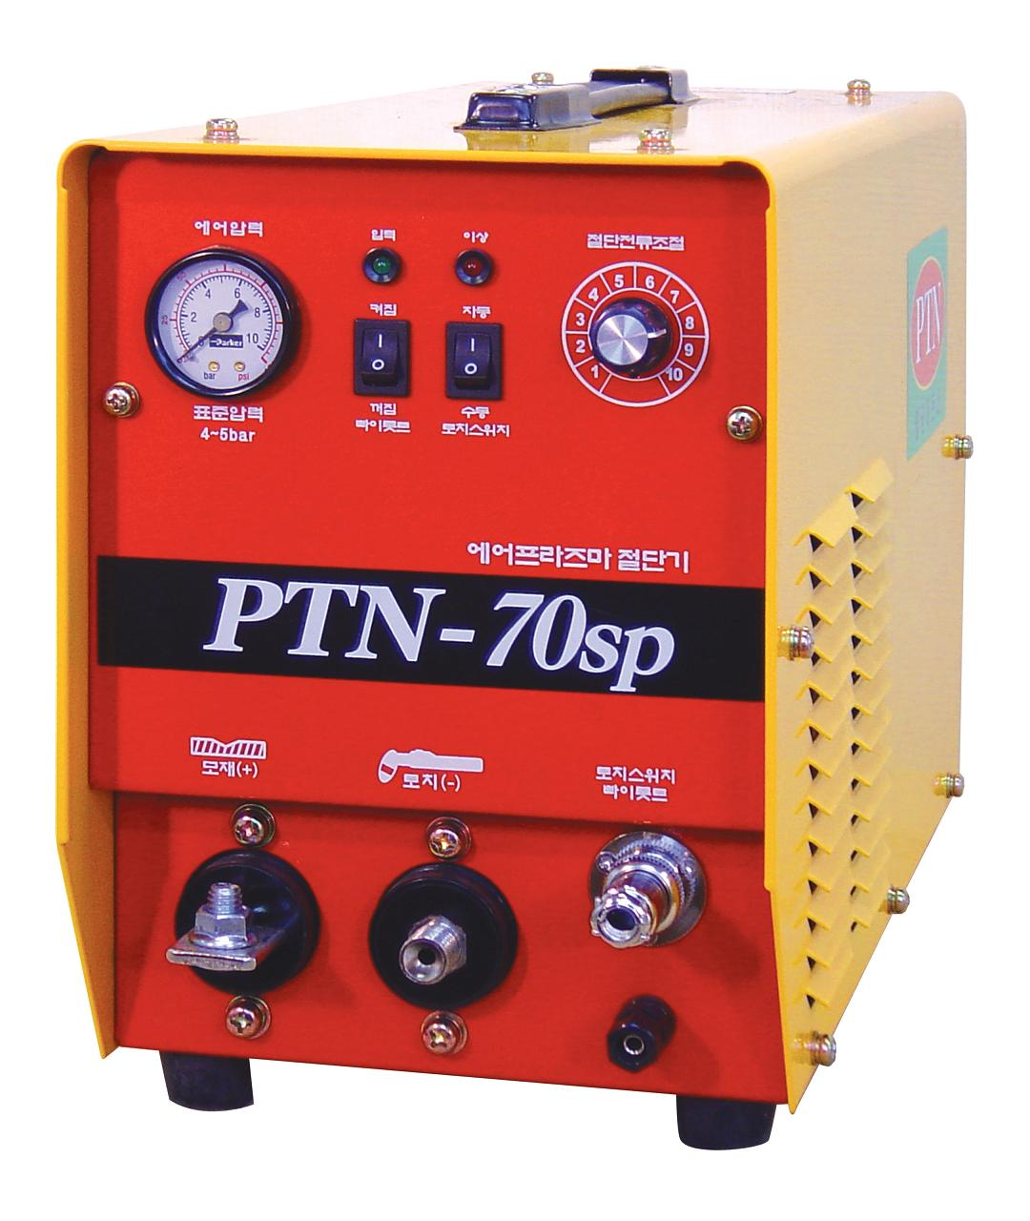

용접기 전문메이커
웰딩파트너

◈ 제품소개 ◈

PTN-70SP는 인버터 에어프라즈마 절단기는 기존의 절단기에 비해 보다 편리하고 실용적으로 만들었으며 깨끗하고 빠른 절단이 가능케 였습니다.
※ 특징
1. 소형 경량화
2. 높은 사용률 및 절전효과
3. 깨끗하고 빠른절단
4. 탁월한 정전류 제어

※ 용도
연강.스테인레스강,니켈합금,동,동합금 등...

◈ 제품사양 ◈

항목 모델 |  | PTN-45P | PTN-70SP
정격출력전류 | A | 20-45 | 20-70
정격입력전압 | V | 단상220V | 단상, 220V
최대정격입력 | KVA | 6.7(5.4KW) | 10.5(7.2KW)
정격주파수 | HZ | 50/60
정격사용율 | % | 40 | 40
최대절단능력 | MM | 10 | 15
적정절단능력 | MM | 5 | 8
외형치수(W*D*H) | MM | 180*420*330 | 190*450*280
본체중량 | KG | 15 | 24

◈ 각 부분 설명 ◈

▶ 전원램프: 본체에 전원이 투입 되었음을 표시합니다.

▶ 이상램프:입력전압이 이상이거나,에어공급이상,사용율 초과시 깜박거리며
사용을 하실수 없습니다.

▶ 전류 조절 볼륨:프라즈마 절단시 절단 세기를 조절합니다.

▶ 빠이롯트 유/무 스위치(절단시 사용)
유:빠이롯트 아크불꽃을 낼수 있으며 접촉,비접촉 절단에서
사용 할 수 있습니다.
무:접촉 절단에서만 사용가능하며 빠이롯트 불꽃이 없습니다.

▶ 토치스위치 자동/수동 (절단시사용)
수동:토치스위 ON시만 절단할 수 있습니다.
자동:토치스위치를 자동으로 사용하실 수 있으며 처음 절단이
시작되면 토치스위치를 OFF 하여도 연속 절단할 수 있으며
토치스위치를 다시ON 하므로서 절단을 종료할 수 있습니다.
▶ 모재 연결단자(+):절단 모재로 사용 합니다.

▶ 토치스위치 콘넥타: 프라즈마 토치 스위치와 연결됩니다.

▶ 토치 출력 단자:프라즈마 토치와 연결되며 에어가 나옵니다.

▶ 빠이롯트 단자대: 프라즈마 토치의 빠이롯트 단자이며 연결하므로서
아크 불꽃을 낼 수 있습니다.(빠이롯트 유,무스위치의 유 상태에서)

◈ 운전 조작 방법 ◈

◈ 안전 관리 ◈

1) 전원 스위치 조작
절단작업이 종료되면 전원 스위치 N.F.B(브레이커)를 OFF하여 주십시오. 전원스위치가 들어가 있는 상태로 방치하면 다른사람의 오동작으로 토치 스위치를 켜지게 하면 위험합니다. 전원 스위치 N.F.B(브레이커)를 ON되어있는 상태에서 절단 토치 소모부품의 교환은 절대 삼가 주십시오. 잘못하여 토치 스위치를 ON하면 고주파 직류 고전압이 출력되기 때문에 위험이 있습니다. 절단 토치의소모품 교환과 토치를 점검할 때는 반드시 전원스위치를 OFF하여 주십시오.

2)전원스위치 트립
1차 전압이 과다 상태로 유입되면 전원스위치가 트립하게 됩니다.
전원스위치가 트립하는 경우는 원인을 밝혀 처리하고 나서 재 투입
하십시오. 단 처리가 불가능 할 경우는 절대로 재 투입하지 말고 A/S를 신청 하십시오.

3) 입력전원을 연장하여 사용할 경우 최소한 6.0mm²이상의 전선을 사용하여
주시고 30m이상을 연장할 경우 10.0mm²이상을 사용하여 주십시오.
절단할 때 끊어지는 현상은 전압이 낮아서 발생하는 현상이므로 절단전류를
5이하로 조절여서 사용해 보십시요.

4)사용률
PTN-45P,70SP 사용률은 40%입니다.3분사용 2분 휴식이 필요합니다.
사용률이 초과하여 사용하면 장비가 일시적으로 정지하게 됩니다.
정격 이하에서 사용하면 사용률이 높아집니다.

5)소모품 교환시기
다음 페이지에서 언급된 교환시기를 꼭 지켜 주십시오. 교환 시기를 놓칠경우
토치 파손의 원인이 됩니다. 만약 상기 제반 사항에 대한 문제가 발생시 무상
처리가 불가능 함을 명심하시고 상기 사항을 꼭 숙지하여 지켜 주십시오.

5)청소
작업환경에 따라 약 3개월-6개월에 한번씩 건조한 에어로 장비덮개를 열고
장비내에 쌓인 먼지를 불어내어 주십시오. (장비의 전원스위치는OFF상태)

◈ 보수 및 점검 ◈

본 기종을 효율적으로 사용 하기 위하여 정기적인 보수 및 점검을 실시하여
주십시오
점검하는 경우는 반드시 1차측 배전반의 개패기를 OFF 하여주십시오.

6)일상의 점검과 주의사항
-팁(nozzle)의 구멍이 변형되지 않았나? -전극의소모품을 체크한다.
-보호 뚜껑이 깨지거나 파손되지 않았나? -냉각팬의 회전에 이상은 없는가?
-케이블 접속부에 발열은 없는가? -이상한 ,진동,냄새는없는가?
-에어호스 파열,노후된 곳은 없는가? -도체부분이 노출된 곳은 없는가?
-에어유니트의 드레인이 쌓여있지 않는가?

7)3-6개월 점검
-장비의 내부청소
-PCB기판,변압기, 반도체,냉각팬에 먼지가 쌓여 있으면 냉각성이 나빠지므로 3-6개월에 한번은 습기가 적은 에어로 청소하여 주십시오.
-케이블 접속부에 체결된 나사의 풀림 및 절연은 정상인가 점검해 주십시오.
-전원 케이스는 접지되어 있는지 점검해 주십시오.
_pcb기판에 먼지가 쌓여있으면 오동작할 수 있으므로 3개월 마다 건조된 에어로 청소하여 주십시오.

8)소모부품
-스타트가 나쁘다.
-아-크가 끊어진다.
-절단 모양이 나쁘다.
*이와같은 경우 팁,전극등을 교환하고,소모되어 있는 경우 교환하십시오.

가)팁(노즐):표준1.3Ø사용
-구멍(오리피스)의 변형,소모 -손상 -내부의 오염
구멍형상 | 기준 | 확대 | 타원
 | O | O | O
사용,가,불가 | O | △ | X

나)전극
*사용한도:소모사용한도 1.0mm이상을 넘지마십시오.

9)스파크 간격 조정 방법
고주파 PCB의 스파크 갭 조정은 0.8mm-1.0mm가 최적입니다

10)수분제거
후면에 부착된 에어 필터에 물이 고이면 아래쪽 콕크를 열어 물을 제거해
줍니다.

11)겨울철 관리요령
추운겨울에 영하의 날씨에서는 에어 필터에 물이 고이면 얼어서 에어가 정상으로 공급되지 않으므로 얼지 않는 곳에 보관하시기 바랍니다.

** 토치 부품 조립도
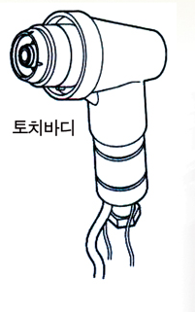
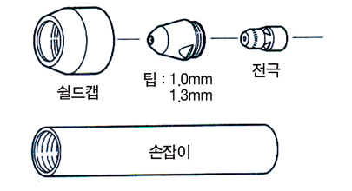

****** 후면 입력전원 연결 단자 *****
- 카바를 열고 그림과 같이 양쪽단자에 220V를 연결하시고 가운데 단자에는 접지하여 주십시오
- 전선은 6.0mm² 이상의 규격품을 사용하여주십시오.
제 품 보 증 서
제품명 | 에어 프라즈마 | 모델명
구입일자 | 20 년 월 일
고객성명 |  | 전화
주소
대리점 |  | 전화
주소
웰딩파트너 경기도 원미구 춘의동 200-1번지
춘의 테크노파크 102동407호,408호

수리를 의뢰할때는 구입일자가 기재된 본 보증서를 제시해야 충분한 서비스를 받으실 수 있으므로 잘 보관하시기 바랍니다.

가.본 제품에 대한 품질보증은 보증서에 기재된 내용으로 보증 혜택을 받습니다.

나.소비자가 사용중 1년 이내에 제조 결함상이나 자연적인 고장일 경우에 그 수리에
필요한 부품의 교환을 무상으로 해 드립니다.
무상보증기간은 구입일로 부터 산정되므로 구입일자를 기재 받으시기 바랍니다.(구
입일자가 확인이 안될 경우 제조 년월일로 부터 6개월 까지 위 혜택이 가능합니다.)

다.산업용제품은 무상보증기간을 6개월로 적용합니다.

라.보증기간이 지났거나 사용상 부주의,사용자 임의 개조나 수리,천재지변에 의한 고장
시 최소 수리비용으로 수리 또는 부품을 교환해 드립니다.

마.사용도중 문의사항이 있거나 서비스를 원할 때에는 당사 A/S센터나 각 지역 판매점
으로 연락해 주시기 바랍니다.

바.이 보증서는 재 발행되지 않습니다.

사.A/S나 문의사항은 구입대리점이나 (032)714-0-714번으로 하여 주시기 바랍니다.

아.본 보증서는 국내에서만 유효합니다.

